Primăvara-tradiții, flori și culori
Luna lui Mărțișor a adus și în acest an nenumărate surprize alb și roșii. Elevii Școlii Gimnaziale „Grigore Antipa” din Botoșani au confecționat mărțișoare, folosind materiale ecologice. Fiecare clasă a lucrat cu atenție și migală drăgălașele simboluri ale primăverii, expuse apoi pe panouri care au pavoazat holurile școlii, alcătuind o expoziție intitulată „Primăvara-tradiții, flori și culori”.
Elevii claselor I B, a II-a B și a III-a C au participat la un proiect județean care s-a finalizat cu un concurs în care au trebuit să confecționeze mărțișoare gigantice, de asemenea din materiale refolosibile, cu care au „gătit” un pomișor.
Copacii „gătiți” de sărbătoare au putut fi admirați în parcul din zona Primăriei municipiului Botoșani și votați pe Facebook. Copăcelul școlii a obținut locul II.
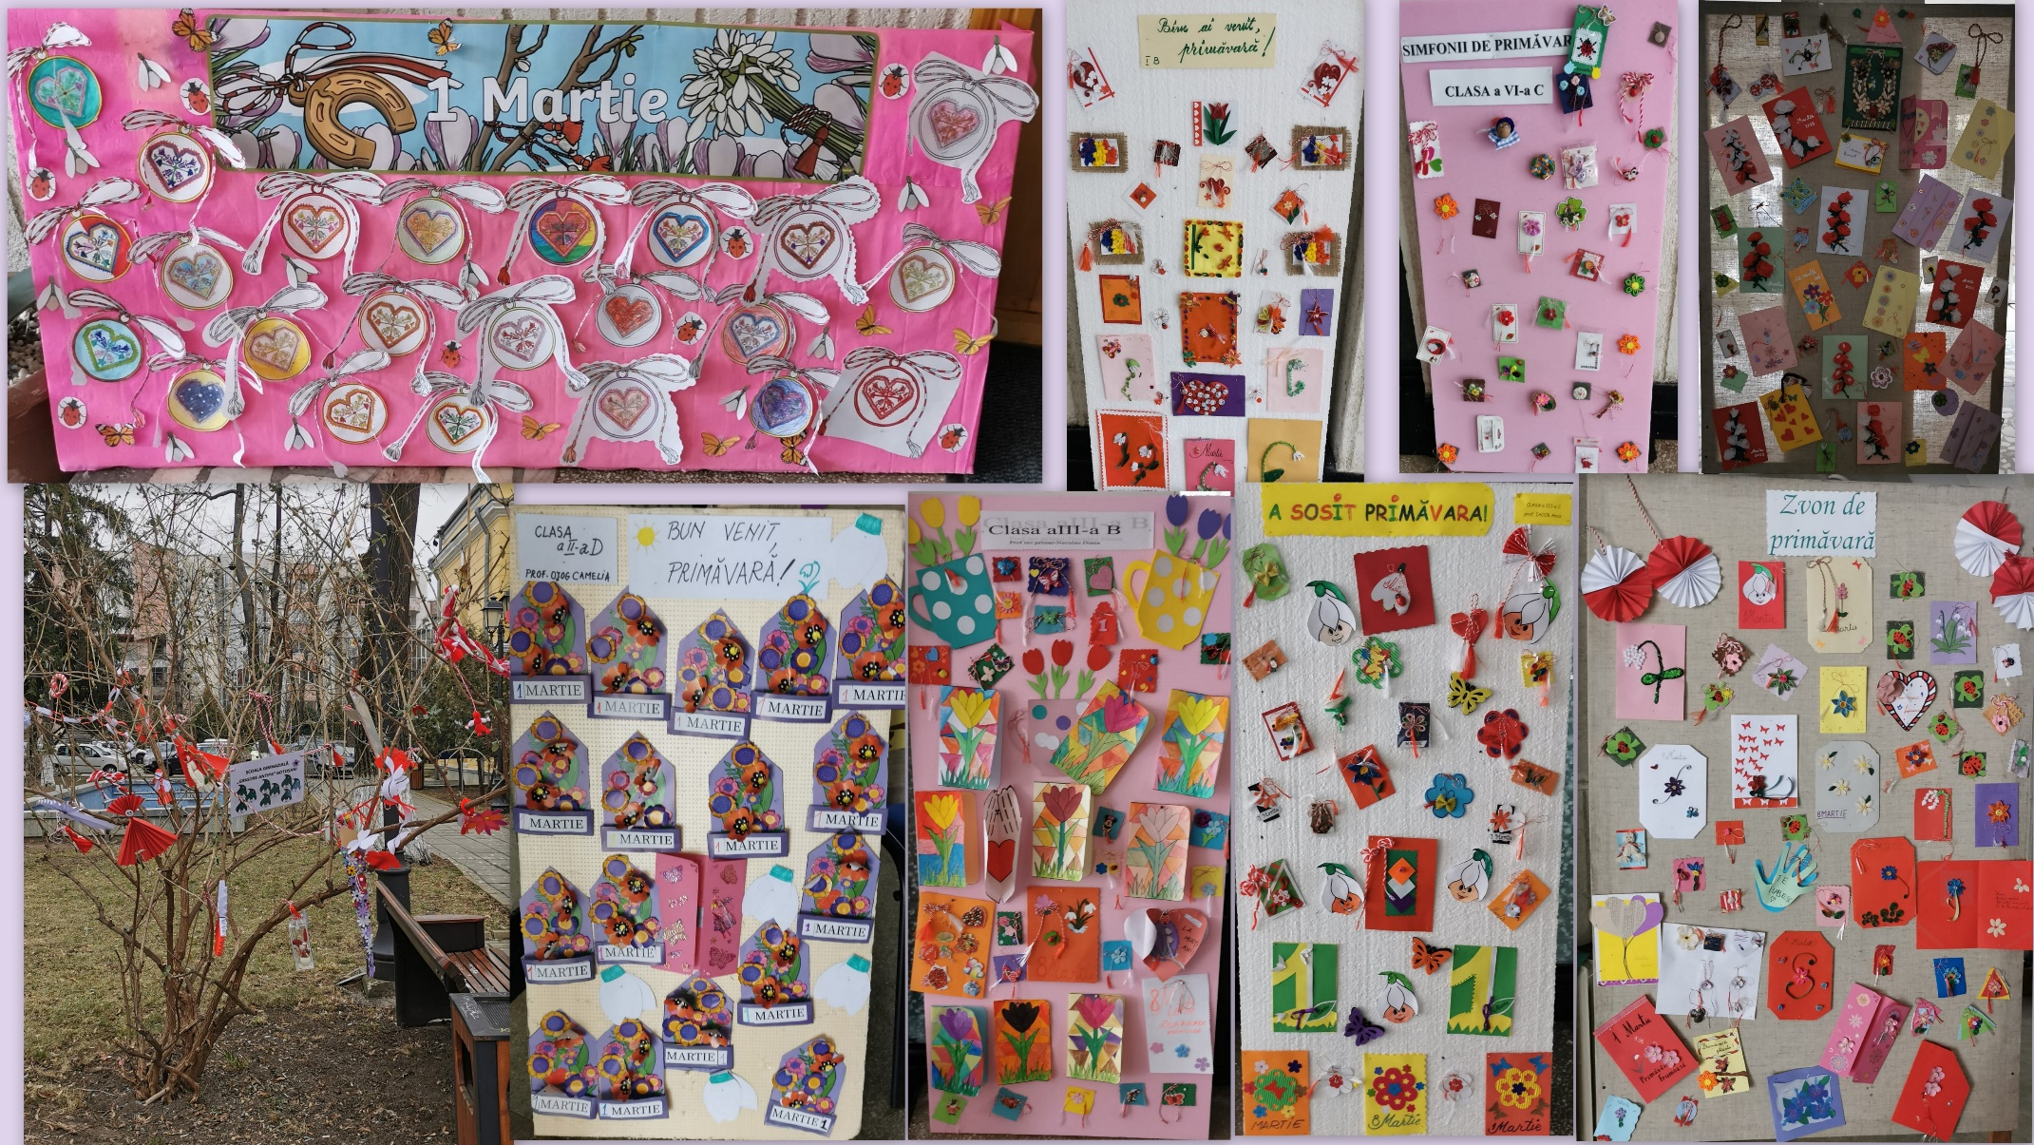
Și în acest an elevii școlii noastre au petrecut un Martie cu ... mărțișoare.

